Petak
Sat 1= Hrvatski jezik
U bilježnicu prepiši rečenice:

Ana ima auto.

Luka ima psa.

Ivan voli sladoled.

Sat 2= Hrvatski jezik
Pročitaj kratku slikopriču.

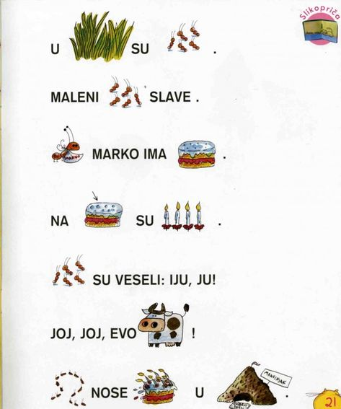

Sat 3= Likovna kultura
Pomoću tonova svoje omiljene boje, oboji auto.

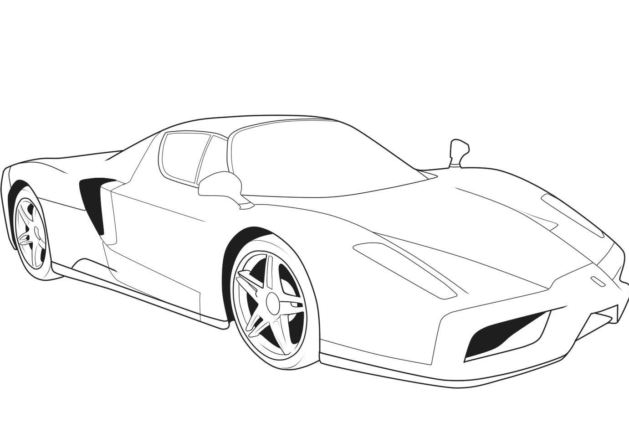

Sat 4= Priroda i društvo
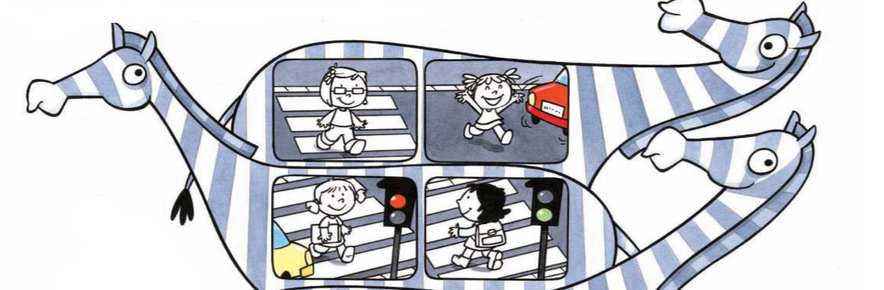
Oboji djecu koja pravilno prelaze cestu.

Sat 5= PERP
Spoji broj i sličice.
